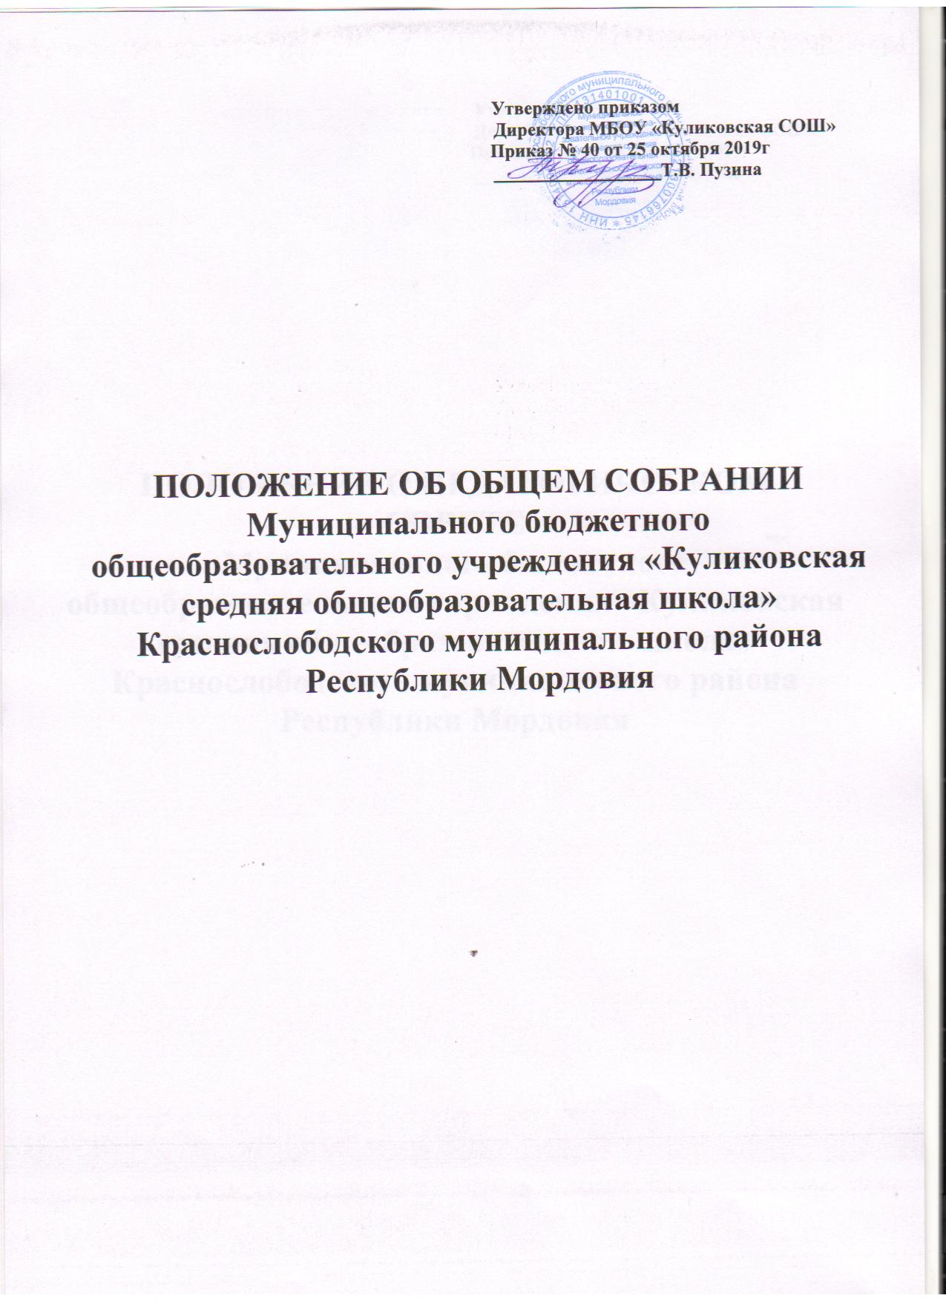

**ПОЛОЖЕНИЕ  
об общем собрании работников  
муниципального бюджетного общеобразовательного учреждения «Куликовская средняя общеобразовательная школа»**

**1. ОБЩИЕ ПОЛОЖЕНИЯ**

1.1. Положение об Общем собрании работников муниципального бюджетного общеобразовательного учреждения «Куликовская СОШ», в дальнейшем - "Положение", разработано на основе статьи №26 ФЗ "Об образовании в Российской Федерации от 24.12.2012 года №273-ФЗ, а также Устава Муниципального бюджетного образовательного учреждения «Куликовская СОШ» (в дальнейшем – Школа).

1.2. Общее собрание работников Учреждения является постоянно действующим высшим органом коллегиального управления.

1.3. В общем собрании работников участвуют все работники, работающие в Учреждении на основании трудовых договоров.

1.4.Общее собрание работников действует бессрочно.

1.5.Собрание созывается по мере надобности, но не реже одного раза в год. Общее собрание может собираться по инициативе директора Учреждения, либо по инициативе директора Учреждения и педагогического совета, по инициативе не менее четверти членов Общего собрания

Общее собрание считается правомочным, если на нем присутствуют не менее половины работников Учреждения.

**2. ПОЛНОМОЧИЯ И КОМПЕТЕНЦИЯ ОБЩЕГО СОБРАНИЯ**

2.1. Общее собрание работников осуществляет общее руководство школы в рамках установленной компетенции.

Компетенция общего собрания работников Учреждения:

- определяет основные направления деятельности Учреждения, перспективы его развития,

- дает рекомендации по вопросам изменения Устава учреждения, ликвидации и реорганизации учреждения,

- рассматривает проекты коллективного договора, правил внутреннего трудового распорядка Учреждения,

- дает рекомендации по вопросам принятия локальных актов, регулирующих трудовые отношения с работниками Учреждения,

- обсуждает вопросы состояния трудовой дисциплины в Учреждении, дает рекомендации по его укреплению,

- содействует созданию оптимальных условий для организации труда и профессионального совершенствования работников,

- поддерживает общественные инициативы по развитию деятельности Учреждения.

- рассматривает иные вопросы деятельности Учреждения, принятые Общим собранием к своему рассмотрению либо вынесенные на его рассмотрение Директором Учреждения.

**3. ПРАВА И ОТВЕТСТВЕННОСТЬ ОБЩЕГО СОБРАНИЯ**

3.1. Решения Общего собрания Школы, принятые в пределах его компетенции являются обязательными для исполнения всеми работниками Школы. О решениях, принятых Общим собранием, ставятся в известность все работники.

3.2. Члены Общего собрания имеют право:

* требовать обсуждения вне плана любого вопроса, касающегося деятельности Школы, если предложение поддержит более одной трети членов всего состава Общего собрания;
* вносить предложения по корректировке плана мероприятий Школы, по совершенствованию работы Школы, по развитию материальной базы;
* присутствовать и принимать участие в обсуждении вопросов совершенствования организации образовательного процесса на заседаниях Педагогического совета;
* заслушивать и принимать участие в обсуждении отчетов о деятельности органов самоуправления Школы,
* участвовать в организации и проведении различных мероприятий Школы;
* совместно с директором Школы готовить информационные и аналитические материалы о деятельности Школы.

3.3. Общее собрание несет ответственность:

* за соблюдение в процессе осуществления Школой уставной деятельности законодательства Российской Федерации об образовании;
* за соблюдение гарантий прав участников образовательного процесса;
* за педагогически целесообразный выбор и реализацию в полном объеме общеобразовательных программ в соответствии с учебным планом и графиком учебного процесса, качество образования своих выпускников, соответствие образования государственным образовательным стандартам и Образовательной программе Школы;
* за жизнь и здоровье обучающихся и работников Школы во время образовательного процесса;
* за компетентность принимаемых организационно-управленческих решений;
* за развитие принципов общественно-государственного управления и самоуправления в Школе;
* за упрочение авторитета доброго имени Школы.

**4. СОСТАВ ОБЩЕГО СОБРАНИЯ**

4.1. Собрание созывается по мере надобности, но не реже одного раза в год. Общее собрание может собираться по инициативе директора Учреждения, либо по инициативе директора Учреждения и педагогического совета, по инициативе не менее четверти членов Общего собрания

4.2.Общее собрание считается правомочным, если на нем присутствуют не менее половины работников Учреждения.

4.3. Для ведения Общего собрания и протокола заседаний Общего собрания из его членов избираются председатель и секретарь.

4.5. Решение Общего собрания работников Школы считается принятым, если за него проголосовало не менее половины работников, присутствующих на собрании.

Процедура голосования по общему правилу определяется Общим собранием работников Школы.

4.6. Общее собрание коллектива Школы созывается Советом Школы, который разрабатывает и утверждает его регламент.

**5. ДЕЛОПРОИЗВОДСТВО ОБЩЕГО СОБРАНИЯ**

5.1. Протоколы заседаний Общего собрания записываются секретарем в Книге протоколов заседаний Общего собрания. Каждый протокол подписывается председателем Общего собрания и секретарем.

5.2. Обращения участников образовательного процесса с жалобами и предложениями по совершенствованию работы Общего собрания рассматриваются председателем или членами Общего собрания по поручению председателя.